有線電視系統電磁洩漏之量測與查驗
◢ 有線電視系統電磁洩漏之影響
◢ 有線電視系統電磁洩漏之規範
◢ 有線電視系統電磁洩漏之原因
◢ 影響電磁洩漏位準之因素
◢ 電磁洩漏之量測方法
◢ 有效防制電磁洩漏之對策

◢ 有線電視系統電磁洩漏之影響
有線電視系統架構 …有線傳輸且近民居、道路，影響層面
：大至飛航安全與海運導航，小至一般商用通訊廣播系統。

發生電磁洩漏且干擾最鉅之頻段…108〜174MHz。

“Co-channel Effect”…與無線電視頻道相同時會產生「差頻」，導致發生所謂“同頻道效應”。

“Leak Out”v.s. “Leak In”…干擾與被干擾。

◢ 有線電視系統電磁洩漏之規範
載波頻率範圍

54〜216MHz

5〜54MHz，≧216MHz

5〜54MHz，≧216MHz

規範值

≦20µV/m

≦15µV/m

≦150µV/m
量測距離

3m

30m

3m
美國聯邦通訊委員會(Federal Communication Committee，FCC)規範
載波頻率範圍

108〜174MHz

5〜108，174〜216MHz

≦54MHz，≧216MHz

≦54MHz，≧216MHz
規範值

≦10µV/m

≦20µV/m

≦20µV/m

≦66.7µV/m

量測距離

3m

3m

10m

3m
本國規範

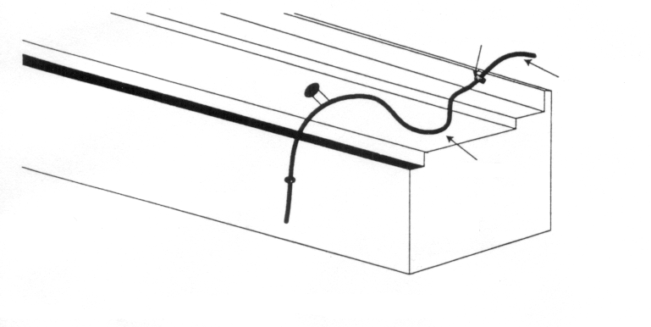
◢ 有線電視系統電磁洩漏之原因
造成有線電視系統電磁洩漏之原因―coaxial cable破裂與打結、主被動裝置之connector隔離層失效、雨水侵入、非法盜接、用戶收視裝置不當接用等等造成。
空中引入線固定方式
空中引入線
電纜緊線器
滴水環
建築物
房屋吊鉤
夾線釘

◢ 影響電磁洩漏位準之因素
1.溫度―Tempture↑Cable擴張∴Leakage level↓
Tempture↓Cable收縮∴Leakage level↑

2.濕度―空氣中所含水份比率(濕度)會影響cable破裂處之隔離度，
濕度↑隔離度↓∴Leakage level↑。

3.風速―風速大時，cable隨之搖擺而有擴張與收縮兩種狀態，導致
Leakage level下降與上升。

4.頻率―cable破裂處不同形狀大小均會決定Leakage在何載波頻率
值會有較強洩漏位準。

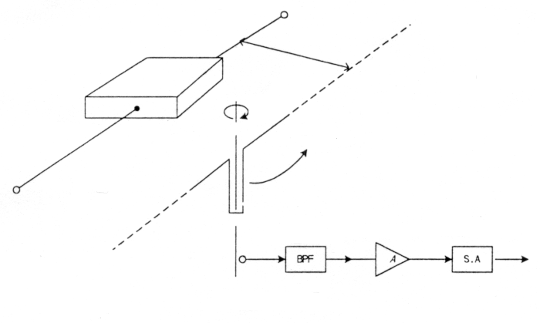
◢ 電磁洩漏之量測方法
被測定物
偶極天線
測定點
3m
帶通濾波器
前置放大器
頻譜分析儀
有線電視系統中電磁洩漏之量測方塊圖

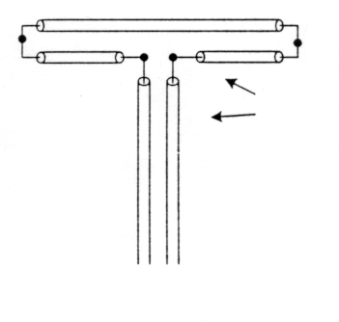
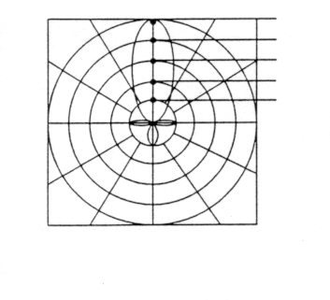
◢ 電磁洩漏之量測方法
用於量測電磁洩漏之偶極天線及其幅射場
300Ω
雙引線
焊接點
偶極天線
偶極天線幅射場
330°
0°
30°
300°
270°
240°
210°
180°
150°
90°
120°
60°
0dB
5dB
10dB
15dB
20dB

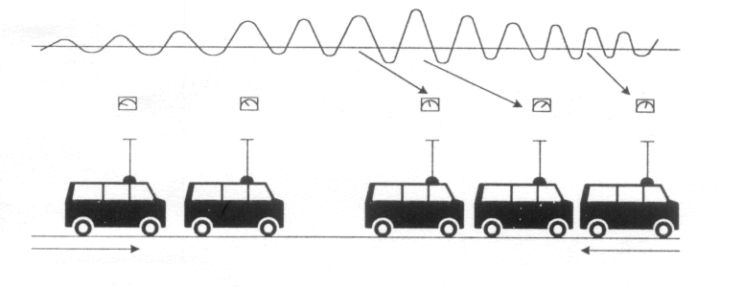
◢ 電磁洩漏之量測方法
測得一微弱信號
信號持續增強
信號峰值
信號開始下降
工程車偵測方向
工程車停止，並退回信號最強處
駐波(Standing Wave)
信號開始增強

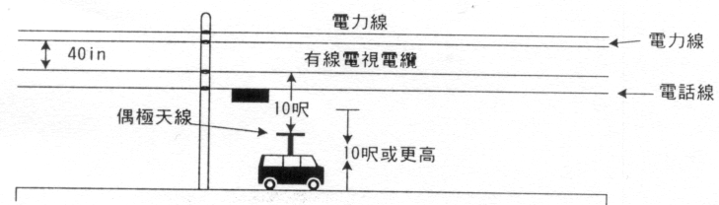
◢ 電磁洩漏之量測方法
40inch
偶極天線
10 ft
10ft or more
電力線
有線電視系統纜線
有線電視系統主被動裝置
電話線
電力線
有線電視系統電磁洩漏查驗規範待測與查測裝置間相對位置、距離。

◢ 有效防制電磁洩漏之對策
1. 勤於自我定期定期電磁洩漏查測

2. 系統纜線、主被動裝置定期保養與維護

3. 系統用戶正確接裝收視裝置方法之宣導與諮詢

4. 防制非法盜接之技術面手段

◢ 有線電視系統電磁洩漏之規範
1.累積洩漏指數(Cumulative Leakage Index，CLI)之計算：
2.累積洩漏指數之規範與罰則：

CLI≦64 (每年或每季累計值)

限5日以內改善，未改善且具影響飛安及重要通訊者，得令其停播至改善為止，仍拒不遵守者，必要時得撤銷其營運許可證照。
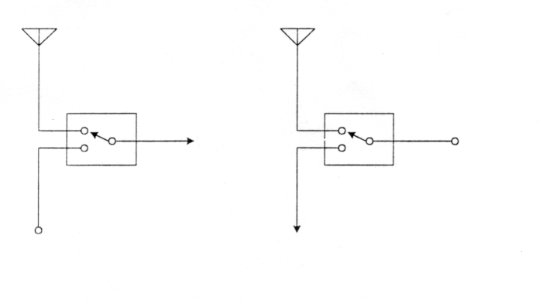
◢ 有線電視系統電磁洩漏之原因
用戶收視裝置不當接用(A/B開關連接法)
正確接法
錯誤接法
CATV輸入
CATV輸入
TV
TV
A
A
B
B
造成有線電視系統電磁洩漏之原因―用戶收視裝置不當接用等等造成，例如A/B開關用戶安裝錯誤或隔離不良，導致部分甚至全部引入信號經由A/B開關跑到天線幅射出去，形成一嚴重具方向性之電磁洩漏干擾源。

